图书信息元数据
中文名 | 英文名 | 业务说明
编号 | bookNo
条形码 | bookBarCode
名称 | bookName
分类号 | categoryNo
索书号
种次号
分类 | categoryName
二级分类
存放位置
数量
价格
入库时间
借出次数
出版社
作者
译者
出版时间
页数
ISBN
版次
密级
状态 |  | 是/否归还
附件
电子文档
拼音
物品级别
来源
币种
简介

期刊信息元数据
中文名 | 英文名 | 业务说明
编号 | bookNo | *
ISSN | bookBarCode
名称 | bookName | *
国内统一刊号 | categoryNo
条形码 |  | *
邮发代号
租金级别
入库时间
借出次数
第几期
出版社
总第几期
存放位置
出版时间
分类
价格 |  | *
数量 |  | *
二级分类
状态
页数 |  | 外界/不外借
拼音
简介

读者信息元数据
中文名 | 英文名 | 业务说明
读者编号 | readerNo | *
读者卡号 |  | *
读者姓名 | readerName | *
联系电话
性别 | sex | 男/女
有效证件 |  | 学生证/身份证/借阅证/驾驶本
类别 | categoryName | 普通/干部/工程师/技术员/教师/临时/临时工/学生/职工
部门
租金 |  | 全部为零
办证日期
拼音
住址 | 包括 系/专业/班级/学号/姓名
备注

管理员日志信息元数据
中文名 | 英文名 | 业务说明
日志编号 | readerNo | *
事件
日期
管理员
说明 | sex

罚款信息元数据
中文名 | 英文名 | 业务说明
编号
项目 |  | 租金/罚金/补卡/其他
金额
备注

系统管理员信息元数据
中文名 | 英文名 | 业务说明
编号
用户名 | adminName
级别

图书馆信息元数据
中文名 | 英文名 | 业务说明
编号
图书馆名字
地址
电话
负责人
超期日罚金
开户费
押金倍数
归还焦点 | 条形码/图书编号/读者编号
借阅焦点 | 编号/条形码
借阅证背面文字
网站公告

怎么实现？？？？？
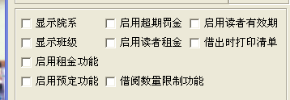

系统初始化
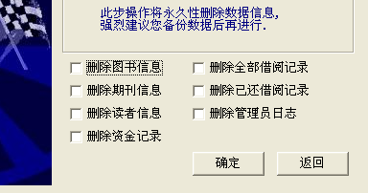

备份数据库
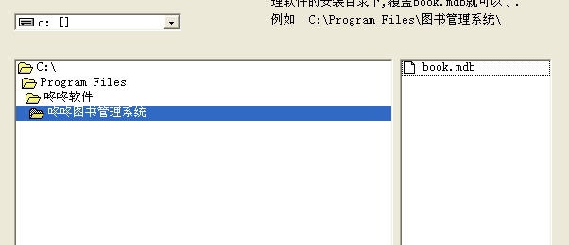

读者类别信息元数据
中文名 | 英文名 | 业务说明
编号
读者类别名
数量限制
借阅天数
租金

物品级别信息元数据
中文名 | 英文名 | 业务说明
编号
名称
租金
可借数量 |  | -1表示不外界 0表示无限制
租金

图书分类信息元数据
中文名 | 英文名 | 业务说明
编号
名称

二级分类信息元数据
中文名 | 英文名 | 业务说明
编号
名称

出版社名信息元数据
中文名 | 英文名 | 业务说明
编号
ISBN
出版社名称
出版地

单位/部门信息元数据
中文名 | 英文名 | 业务说明
编号
单位名称

存放位置信息元数据
中文名 | 英文名 | 业务说明
编号
存放位置名
备注

证件名信息元数据
中文名 | 英文名 | 业务说明
编号
证件名

密级信息元数据
中文名 | 英文名 | 业务说明
编号
密级

币种信息元数据
中文名 | 英文名 | 业务说明
编号
币种

？？？？？？？？？？？？？？？？？？？？？？
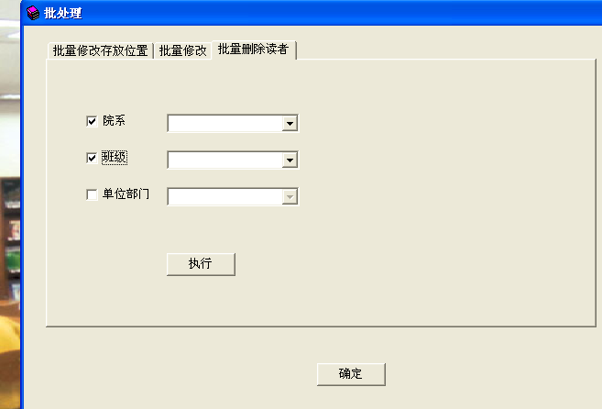

借阅信息元数据
中文名 | 英文名 | 业务说明
编号
读者编号
图书名称
读者姓名
条形码
以还 |  | 是/否 （可选）
借阅时间 |  | 时间段 （可选）
归返时间 |  | 时间段 （可选）

逾期信息元数据
中文名 | 英文名 | 业务说明
编号
读者编号
读者姓名
图书编号
图书名称
类别
借阅日期
已还

、
分类统计信息元数据
中文名 | 英文名 | 业务说明
编号
分类
数量
金额
图书或期刊

资料入库信息元数据
中文名 | 英文名 | 业务说明
编号
图书/期刊编号
条形码
名称
分类
存放位置
出版社
数量
价格
入库时间
登记人
图书或期刊

管理员录入信息元数据
中文名 | 英文名 | 业务说明
编号
登记人
记录数
总价格
录入时间
图书或是期刊

图书借阅统计

期刊借阅统计

读者借阅统计

